ГОСУСЛУГИ, проще чем кажется:﻿ на Едином портале госуслуг заработал «Народный рейтинг электронных госуслуг»
15.05.2018
Минкомсвязь России сообщает, что пользователи портала Госуслуг теперь могут оценить качество получения услуг.
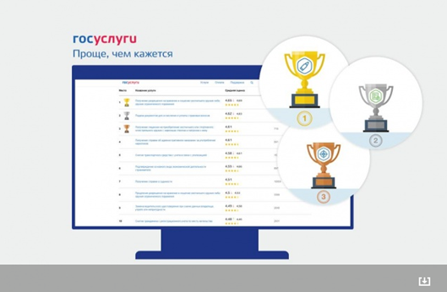
Заполнить анкету, направленную порталом, и оценить качество работы сервиса можно после получения услуг или в случае отказа органа власти в предоставлении.
В «Народный рейтинг электронных госуслуг» попадают десять услуг, получивших наибольшее количество анкет и наивысший средний балл за месяц. На данный момент среди них: получение разрешения на хранение и ношение охотничьего оружия, оформление лицензии на оружие, подача документов для исчисления и уплаты страховых взносов, получение справки об отсутствии судимости, замена водительского удостоверения и другие.
«Рейтинг создан для того, чтобы пользователи портала могли оценить качество получения госуслуг и помогли его улучшить. Эта информация также будет полезна для органов власти, предоставляющих услуги на портале», — подчеркнул заместитель директора Департамента развития электронного правительства Минкомсвязи России Александр Павлович.
Напомним, что оценить услуги, полученные не через портал Госуслуги, можно на сайте «Ваш контроль». Здесь у пользователя есть возможность оценить ведомство или его подразделение, оставить отзыв и посмотреть отзывы других граждан, проверить рейтинг ведомств. Авторизация на сайте «Ваш контроль» происходит через учетную запись портала Госуслуг.
Сейчас на Едином портале госуслуг зарегистрировано 70,5 млн. граждан (из них более
1 млн. - жители Алтайского края). Они могут заказывать услуги через сайт Госуслуги или мобильное приложение. По итогам 2017 года через портал и мобильное приложение было заказано 1,24 млрд услуг.

